Relatório Trabalho 1

Sistemas Digitais

Gustavo Souza da Silva

**tranca.vhd:** descrição dos Estados.

**DESCONFIG:** Esse é o estado inicial quando máquina é redefinida, o estado aguarda até variável configurar ser ‘1’ e vai para ‘RE’ se não permanece em ‘desonfig’.

**RE:** Início da configuração, espera por valido ser ‘0’ e vai para ‘RE0’, se não permanece em ‘RE’.

**RE0:** Estado aguarda por valido ‘1’ para ir ao ‘RE01’, quando não, permanece.

**RE01:** Estado aguarda por valido ‘0’ para ir ao ‘RE010’, quando não, permanece.

**RE010:** Estado de definição de quantidade de tentativas permitidas para tranca e as senhas 1,2 e 3. Feito com uma variável de controle chamada ‘control’ de acordo com o valor dela, de 0 a 3, é feita a atribuição das tentativas permitidas e senhas respectivamente. Quando ‘control’ é menor ou igual a 3 o próximo estado é RE e recomeça à espera dos válidos, quando maior que 3 o PE é ‘espera’.

**ESPERA:** Aguarda configurar ir a ‘0’ e vai para ‘Config’, se não permanece no mesmo estado.

**CONFIG:** Estado compara um inteiro chamado ‘tentativas’ inicializado com 0 com o ‘vezes’ que guarda o número de tentativas permitidas na tranca e enquanto o ‘tentativas’ for menor que ‘vezes’ aguarda até o sinal ‘valido’ ir a ‘0’, se tentativas for igual a vezes o PE será trancado.

**VAL0:** Aguarda até o sinal valido ir para ‘1’.

**VAL01:** Aguarda até o sinal valido ir para ‘0’.

**VAL010:** verifica com o auxílio de inteiro chamado ‘senha’ que informa qual das três senhas guardadas deve ser comparada, quando as entradas são iguais as senhas comparadas, vai somando um no ‘senha’ e retornado para estado ‘config’, quando não são, soma um no tentativas e retorna para ‘config’, se chegar na comparação da terceira senha e for igual o PE será liberado.

**Liberado:** Inicia timer-liberado e restaura sinais ‘tentativas’ e ‘senha’ e ‘alarme_lig’.

**ALARME_ON:** Aciona sinal std_logic ‘alarme_lig’ para ‘1’ e aguarda sinal valido ir para ‘0’ e entao vai para VAL0, se não continua no estado.

**TIMER_LIBERADO:** Contador do std_logic_vector (15 downto 0) ‘timer_s’ até 30.000 ciclos de clock.

**Teste_bench:**

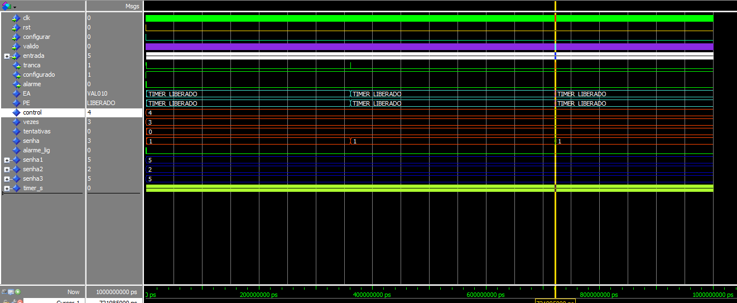

Na imagem geral são feitos três testes, nos quais o primeiro o alarme é disparado e logo depois destrancada, nas tentativas seguintes, já tem êxito na primeira tentativa.

Zoom no início do teste que mostra a configuração da tranca, no caso é desenhado em vermelho mostra os três processos de definição da senha (5,2,5), em amarelo mostra a máquina configurada e atingindo máximo de tentativas erradas permitidas sem tocar o alarme, em azul o alarme é acionado e na tentativa seguinte a senha correta é posta.

No segundo teste a senha é posta corretamente, em amarelo é destacado que a tranca volta para ’1’ quando o tempo de tranca liberada encerra e em laranja o contador incrementando de um em um.

